基督受難及復活
崇拜禮儀

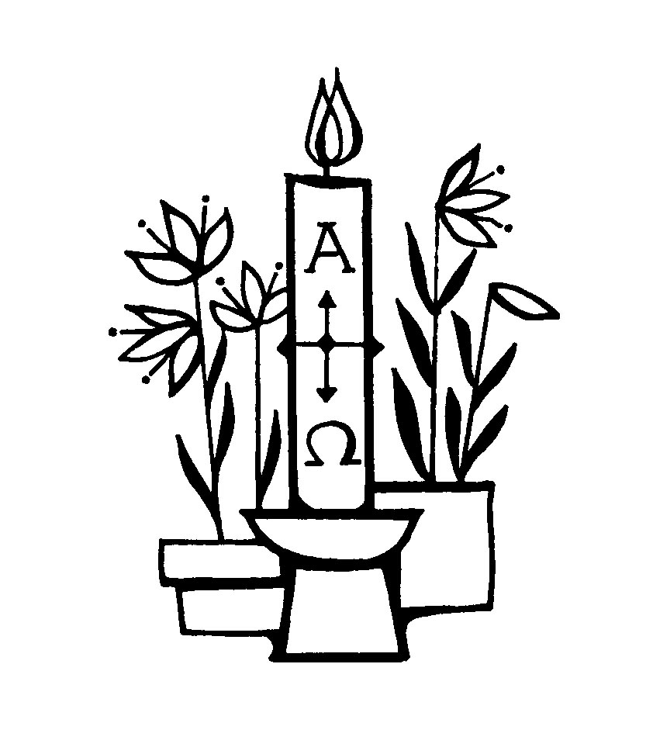

始禮聖詩
全體站立，唱詩時主禮行列步進禮堂。
(進堂行列次序：十架員[如有者，可由學生擔任]、讀經員[學生]、代禱員[老師及學生]、講員(如非由主禮牧師作講員)、校長，及牧師[主禮]。如有學校詩班出席，可加入進堂行列，其行列次序則在十架員後。)

宣召
全體仍然站立。
主禮 和撒那，奉主名來的，是應當稱頌的。
序言
全體坐下。主禮牧師向全體師長和同學簡述：
當耶穌基督榮耀進入聖城耶路撒冷，群眾都拿著棕枝，出去迎接他，並歡欣快樂地喊著說：「和撒那，奉主名來的以色列王，是應當稱頌的。」(約翰福音12:12-13)
耶穌雖然是一位君王，更是萬王之王，卻甘願為人類承擔苦難，正如他說：「我來不是要受人的服侍，乃是要去服侍人。」然而耶路撒冷之旅亦是耶穌走向苦難的路，為的是要成全上帝對人類的救贖。他犧牲自己，贖回我們犯下的罪。他死在十字架上，但第三天他戰勝了死亡，復活過來。他的復活為人類帶來了希望，不但使我們與上帝復和，更得到從他而來的新生命。
因此，我誠心邀請你們，藉參與今天的崇拜，認識基督受難的意義，並認識耶穌基督是復活的主，是勝過死亡，帶給人類希望的上帝。
祝文
主禮 願主與你們同在。
會眾 願主也與你同在。
主禮 我們要祈禱。
全能永生的上帝，你憐愛世人，差遣你的聖子，我們的救主耶穌基督降生成人，在十字架上受死，使我們能追隨他的極謙卑的榜樣：求你施憐憫，使我們能與基督一同受苦，亦能與他復活；藉賴我們的救主耶穌基督而求，聖子和聖父，聖靈，惟一上帝，一同永生，一同掌權，永世無盡。
會眾 阿們。
經課一 (基督受難)
全體坐下。
讀經員 現在讓我們一起藉參與經課的誦讀，認識基督受難的事蹟。經課記載在路加福音23章1-49節。
旁述 (猶太公會裏的人，其中有長老、祭司長，文士等)都起來，把耶穌解到彼拉多面前，就告他說：
群眾 我們見這人誘惑國民，禁止納稅給凱撒，並說自己是基督，是王。
旁述 彼拉多問耶穌說：
彼拉多 你是猶太人的王嗎？
旁述 耶穌回答說：
耶穌 你說的是。
旁述 彼拉多對祭司長和眾人說：
彼拉多 我查不出這人有甚麼罪來。
旁述 但他們越發極力地說：
群眾 他煽惑百姓，在猶太遍地傳道，從加利利起，直到這裏了。
旁述 彼拉多一聽見，就問：
彼拉多 這人是加利利人嗎？
旁述 既曉得耶穌屬希律所管，就把他送到希律那裏去。那時希律正在耶路撒冷。希律看見耶穌，就很歡喜；因為聽見過他的事，久已想要見他，並且指望看他行一件神蹟。於是問他許多的話；耶穌卻一言不答。祭司長和文士都站著，極力地告他。希律和他的兵丁就藐視耶穌，戲弄他，給他穿上華麗衣服，把他送回彼拉多那裏去。從前希律和彼拉多彼此有仇，在那一天就成了朋友。彼拉多傳齊了祭司長和官府並百姓，就對他們說：
彼拉多 你們解這人到我這裏，說他是誘惑百姓的。看哪，我也曾將你們告他的事，在你們面前審問他，並沒有查出他甚麼罪來；就是希律也是如此，所以把他送回來。可見他沒有做甚麼該死的事。故此，我要責打他，把他釋放了。
旁述 眾人卻一齊喊著說：
群眾 除掉這個人！釋放巴拉巴給我們！
旁述 這巴拉巴是因在城裏作亂殺人，下在監裏的。彼拉多願意釋放耶穌，就又勸解他們。無奈他們喊著說：
群眾 釘他十字架！釘他十字架！
旁述 彼拉多第三次對他們說：
彼拉多 為甚麼呢？這人做了甚麼惡事呢？我並沒有查出他甚麼該死的罪來。所以，我要責打他，把他釋放了。
旁述 他們大聲催逼彼拉多，求他把耶穌釘在十字架上。他們的聲音就得了勝。彼拉多這才照他們所求的定案，把他們所求的那作亂殺人、下在監裏的釋放了，把耶穌交給他們，任憑他們的意思行。帶耶穌去的時候，有一個古利奈人西門，從鄉下來；他們就抓住他，把十字架擱在他身上，叫他背著跟隨耶穌。有許多百姓跟隨耶穌，內中有好些婦女；婦女們為他號咷痛哭。耶穌轉身對她們說：
耶穌 耶路撒冷的女子，不要為我哭，當為自己和自己的兒女哭。因為日子要到，人必說：「不生育的，和未曾懷胎的，未曾乳養嬰孩的，有福了！那時，人要向大山說：倒在我們身上！向小山說：遮蓋我們！這些事既行在有汁水的樹上，那枯乾的樹將來怎麼樣呢？」
旁述 又有兩個犯人，和耶穌一同帶來處死。到了一個地方，名叫「髑髏地」，就在那裏把耶穌釘在十字架上，又釘了兩個犯人：一個在左邊，一個在右邊。當下耶穌說：
耶穌 父啊！赦免他們；因為他們所做的，他們不曉得。
旁述 兵丁就拈鬮分他的衣服。百姓站在那裏觀看。官府也嗤笑他，說：
官府 他救了別人；他若是基督，上帝所揀選的，可以救自己吧！
旁述 兵丁也戲弄他，上前拿醋送給他喝，說：
兵丁 你若是猶太人的王，可以救自己吧！
旁述 在耶穌以上有一個牌子寫著：「這是猶太人的王。」那同釘的兩個犯人有一個譏笑他，說：
犯人一 你不是基督嗎？可以救自己和我們吧！
旁述 那一個就應聲責備他，說：
犯人二 你既是一樣受刑的，還不怕上帝嗎？我們是應該的，因我們所受的與我們所做的相稱，但這個人沒有作過一件不好的事。
旁述 他就向耶穌說：
犯人二 耶穌啊，你得國降臨的時候，求你記念我！
旁述 耶穌對他說：
耶穌 我實在告訴你，今日你要同我在樂園裏了。
旁述 那時約有午正，遍地都黑暗了，直到申初，日頭變黑了；殿裏的幔子從當中裂為兩半。耶穌大聲喊著說：
耶穌 父啊！我將我的靈魂交在你手裏。
旁述 說了這話，氣就斷了。百夫長看見所成的事，就歸榮耀與上帝，說：
百夫長 這真是個義人！
旁述 聚集觀看的眾人見了這所成的事都捶著胸回去了。還有一切與耶穌熟識的人，和從加利利跟著他來的婦女們，都遠遠地站著看這些事。
讀經後，
讀經員 這是上主的道。
會眾 感謝上主。
聖詩
應選擇基督受難聖詩。或學校詩班獻唱，歌曲內容應與基督受難有關。
如不選擇唱詩或獻詩，則應靜默片刻，然後才誦讀第二次經課。
經課二 (基督復活)
全體站立。
讀經前，先由一位同學點燃放在聖桌上的兩枝蠟燭，然後選讀下列其中一段。
讀經員 經課選自 ，第 章， 節。
馬太福音28:1-10 馬可福音16:1-8
路加福音24:1-12 路加福音24:13-27 路加福音24:13-35
約翰福音20:1-10 約翰福音20:1, 11-18
讀經後，
讀經員 哈利路亞！基督已經復活！。
會眾 主果然復活，哈利路亞！
聖詩
應選擇基督復活聖詩。或學校詩班獻唱，歌曲內容應以基督復活有關。
獻唱時，會眾坐下。
講道
祈禱
全體站立。
啟 上帝啊，我要稱謝你，因為你已經應允我，又成了我的拯救。
應 復活的主啊，你是我的力量。
啟 這是上帝所定的日子，我們在其中要高興歡喜。
應 復活的主啊，你是我的力量。
啟 基督耶穌，你勝過死亡，再次與我們重聚。你保守我們不致沮喪，並將希望帶給我們。縱使我們只有微弱的信心，我們也能堅定地說：「基督已經復活了。」
應 主啊，因你的復活，我們就得著信心。
啟 全能的主啊，你愛世人，亦願世人彼此相愛。求你消滅人類一切仇恨、嫉妒、侵略，和殘暴的心，令世界充滿和平，國際間充滿合作。
應 主啊，因你的復活，我們就得著盼望。
啟 生命的主啊，我們生活、學習、工作，和存在，都在乎你。求你引導我們，治理我們，使我們在生活的憂慮和煩惱中，也不會忘記你，行事為人，都合乎你的旨意。
應 主啊，因你的復活，我們就得著豐盛的生命。
主禮 復活的主啊，我們歡欣鼓舞，因為你已經戰勝死亡，並且永遠活著。求你叫我們終生不忘你的慈愛，學效你的榜樣：不因困苦而退縮，不因艱難而畏懼，不因跌倒而埋怨，在面對風浪時仍能站立得穩，這都是靠著死而復活的主。
會眾 阿們。
祈禱後可同唱聖詩，或學校詩班獻唱。也可直接進入平安禮及祝福。
平安禮
全體站立。
主禮 主耶穌說：我留下平安給你們，我將我的平安賜給你們，我所賜的，不像世人所賜的。
願主的平安常與你們同在。
會眾 也與你同在。。
各人奉主的名以握手互祝平安。
祝福
主禮 賜平安的上帝，已經使羊的大牧人──我們的主耶穌從死裏復活，亦使你們的生命變得完全，在各樣善工上，遵行他的旨意；願全能的上帝，聖父、聖子、聖靈，賜福給你們，保護你們，直到永遠。
會眾 阿們。
如有宣佈，可在祝福後進行。然後主禮行列在殿樂聲中步離禮堂。全體站立。

